《数字图像处理》
实验指导书

编写：李俊、徐智

桂林电子科技大学
计算机与信息安全学院

Matlab注意事项

1. 一个题目一个m脚本文件，不允许不同题目写在同一个m文件里面；任何一个脚本文件前面都添加一行clc; clear all; close all

2. m脚本文件按F5直接运行

3. Matlab源程序名字采用变量的命名规则，即字母开头，后面紧跟字母数字或者下划线

4. 区分脚本文件和函数文件，不在函数文件中做与函数无关的操作

5. 在不需要输出的语句末尾，添加分号

6. Matlab的多数函数，可以使用不同参数调用。请弄清楚不同参数的含义

7. 程序变量要有可读性，避免使用意义不明的i、j

8. 使用Matlab的矩阵思想编程，避免使用C等语言中的for循环方式、低效地处理矩阵元素

9. 所有的图，都请加上title

10. 如果你要对比，请把相关的图放在一个figure里面

11. 验收时，展示脚本文件和函数文件。在交互界面中展示的，0分

12. 验收时，调大Matlab界面文字到18，以便验收

前言 图像处理实验简介
对于一个图像处理系统来说，可以将流程分为三个阶段，在获取原始图像后，首先是图像预处理阶段、第二是特征抽取阶段、第三是识别分析阶段。图像预处理阶段尤为重要，如果这阶段处理不好，后面的工作根本无法展开。
在实际应用中，我们的系统获取的原始图像不是完美的，例如对于系统获取的原始图像，由于噪声、光照等原因，图像的质量不高，所以需要进行预处理，以有利于提取我们感兴趣的信息。图像的预处理包括图像增强、平滑滤波、锐化等内容。图像的预处理既可以在空间域实现，也可以在频域内实现，我们的实验介绍在空间域内对图像进行点运算，它是一种既简单又重要的图像处理技术，它能让用户改变图像上像素点的灰度值，这样通过点运算处理将产生一幅新图像。从而实现图像质量的提高。

一、实验课程任务与要求
1. 实验目的
图像处理实验教学是为了将学生的计算机操作能力、分析能力、软件设计能力与应用实践结合起来，引导学生由浅入深地掌握图像处理理论与开发工具，具备实际应用的图像处理软件开发与制作基础。
2. 实验基本要求（以软件设计为主要表现形式）
(1) 上机前应充分预习，准备好实验的程序设计算法描述与关键分析内容；
(2) 准备好程序测试数据和设备操作步骤，上机调试、运行；
(3) 完成每个实验后进行数据与程序对比分析；
(4) 递交实验结果的可执行程序、源程序并演示实验结果；
(5) 写出实验报告。

二、实验学时安排
1．实验一：灰度变换(设计性) (2学时)
2．实验二：空域图像增强(设计性) (2学时)
3．实验三：频域图像增强(设计性) (2学时)
4．实验四：形态学图像处理(设计性) (2学时)

三、实验报告格式
请使用群内给出的实验报告纸

四、实验考核
(1) 实验预习情况；
(2) 实验签到；
(3) 上机实际操作；
(4) 实验报告。

五、实验仪器设备要求
(1) 有一般通用配置的个人计算机；
(2) 计算机数量能满足每人1台；
(3) 计算机装有Matlab等程序设计软件。

六、教材及参考书
1．冈萨雷斯. 数字图像处理[M]. 北京. 电子工业出版社, 2021第4版.
2．冈萨雷斯. 数字图像处理 (Matlab版) [M]. 北京. 电子工业出版社, 2014第二版.
3. 谷口庆治, 朱虹等译. 数字图像处理.应用篇[M]. 北京. 科学出版社，2002.

实验一 灰度变换(设计性)

一、实验目的
1. 能实现图像的读取、显示、转换；
2. 掌握矩阵与图像和图像格式的对应关系，能在灰度/彩色/二值图像之间相互转换；
3. 能通过摄像头获取数据；
4. 能对数字图像进行灰度增强点运算，包括灰度对比度增强和直方图均衡化；
5. 能根据实际图片，选择合适的增强方法；能理解灰度变换是主观的增强手段；能理解可以采用多种不同的方法实现图像增强。

二、相关理论/原理
灰度变换是一种最简单的图像处理技术。它使用s=T(r)将原图像的像素值r转换为新图像像素值s，其中T是把像素值r映射到像素值s的一种变换。这种变换与像素所在位置无关，不改变图像的空间分辨率。
假设变换T的数学表达式为 T(r)=2r ，那么图1-1的左图，将被变换为右图：
图1-1 灰度变换示例
这样的变换T无疑有无数种，本次实验关注的有：反转函数、对数函数、幂律函数、累计分布函数。
如图1-2所示，图像增强常用的有三类基本函数：线性函数(反转和恒等变换)、对数函数(对数和反对数变换)和幂律函数(n次幂和n次根变换)。其中对数函数、幂律函数可以实现灰度的压缩或者扩张。

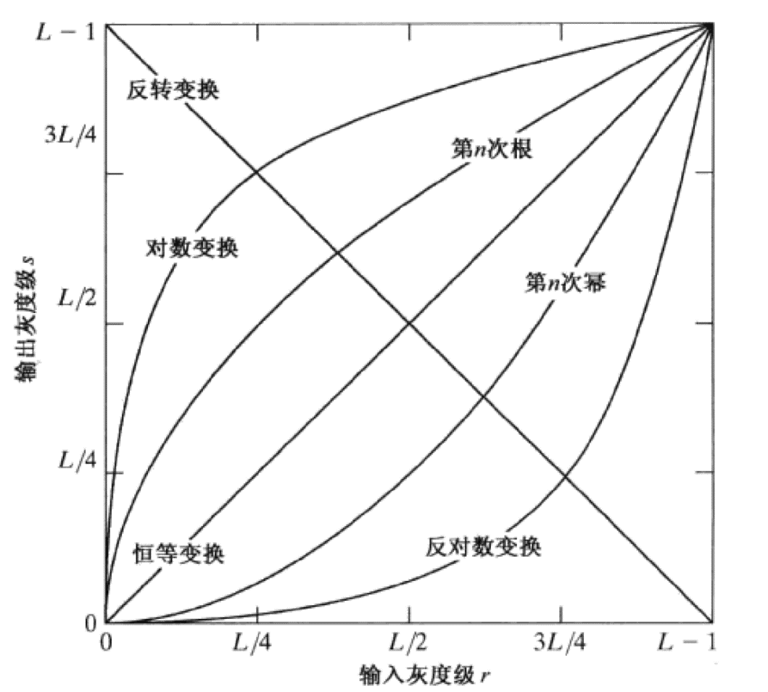
图1-2 基本的灰度变换函数
另一个比较特殊的变换函数T，是累计分布函数CDF（图1-3），它可以实现图像的直方图（PDF）的均衡化。
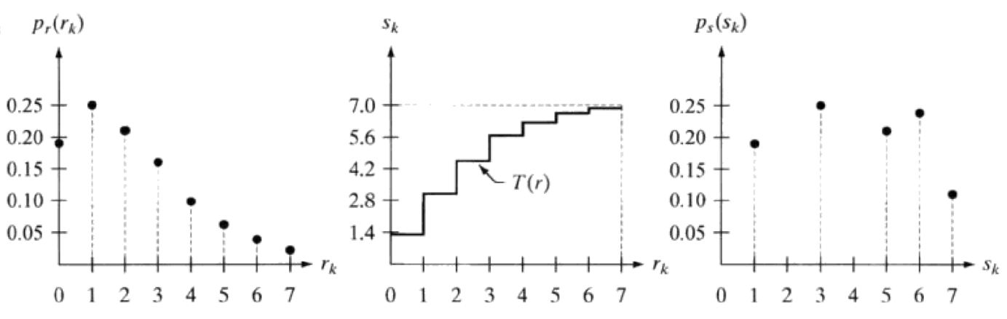
a 原图直方图 b CDF c 新图像直方图
图1-3 使用CDF实现直方图均衡化

三、Matlab相关知识
1. MATLAB最基本的数据结构体是矩阵
使用矩阵，可以使代码更接近于数学公式，而不必像C等语言那样使用循环操作。例如，以上的例子中使用变换函数 s=T(r)=2*r 对图像处理，可以写成：
img0 = [[20, 23]; [3, 0]]; % 末尾的分号，用以禁止Matlab显示计算的结果
img1 = img0 * 2;
display(img1)

2. 数字图像读入与输出
2.1 InImg=imread(‘图像文件’): 读入指定的图像文件到内存
InImg：矩阵变量，保存读入的数字图像。图像文件：全路径的图像文件名（格式为bmp、jpg等等）;
2.2 imwrite(OutImg, ‘图像文件’): 输出内存中图像数据到文件
OutImg：矩阵变量，保存的数字图像。图像文件：全路径的图像文件名（格式为bmp、jpg等等）;
2.3 whos ImgData: 屏幕输出图像的相关信息
ImgData: 矩阵变量，保存在内存中的数字图像

3. 数字图像显示
3. 1 imshow(ImgData，[low, high]): 将图像文件显示到屏幕
ImgData: 矩阵变量，保存待显示的数字图像；
[low, high]: 是可选的。所有小于或者等于low的值都被显示为黑色，所有大于或者等于high的值都被显示为白色，其余值显示为不同的灰度值；当简写[low, high]为[]的时候，low是ImgData中的最小值，high是其中的最大值；
3. 2 subplot(行数，列数，区域索引); imshow(ImgData): 将图像文件显示到指定的屏幕区域
ImgData: 矩阵变量，保存待显示的数字图像；
行数，列数：屏幕划分区域数（行数*列数）；区域索引:第n块区域（1<＝n<＝行数x列数）

4. 数字图像转换
4.1 I=rgb2gray(rgbImg)： 将彩色图像转换为灰度图像
rgbImg: 矩阵变量，保存彩色图像；
I: 矩阵变量，保存灰度图像
4.2 bw=im2bw(Img,level)： 将灰度图像转换为二值图像；
Img: 矩阵变量，保存彩色图像或灰度图像；
level: 可省略的参数。灰度级阈值（> level 为1；< level 为0）
bw: 矩阵变量，二值图像
4.3 I=mat2gray(X) : 将矩阵转换为灰度图像;
X: 矩阵变量；I: 灰度图像;

5. 从摄像头获取数据
5.1 了解摄像头的属性
cam_info = imaqhwinfo('winvideo') 返回一个结构体，里面比较重要的是 DeviceID 和 DeviceInfo。DeviceID存储着电脑上所有可用摄像头的ID，每个ID对应一个摄像头。DeviceInfo中存储着每个摄像头的信息。例如
>> cam_info = imaqhwinfo('winvideo')

cam_info =
AdaptorDllName: [1x76 char]
AdaptorDllVersion: '1.9 (R14SP3)'
AdaptorName: 'winvideo'
DeviceIDs: {[1]}
DeviceInfo: [1x1 struct]

>> cam_info.DeviceInfo
ans =
DefaultFormat: 'YUY2_1280x720'
DeviceFileSupported: 0
DeviceName: 'USB 视频设备'
DeviceID: 1
ObjectConstructor: 'videoinput('winvideo', 1)'
SupportedFormats: {1x11 cell}

>> cam_info.DeviceInfo.SupportedFormats
ans =
Columns 1 through 4
'YUY2_1280x720' 'YUY2_1280x960' 'YUY2_1600x896' 'YUY2_1712x960'
Columns 5 through 8
'YUY2_1920x1080' 'YUY2_352x288' 'YUY2_432x240' 'YUY2_640x360'
Columns 9 through 11
'YUY2_640x480' 'YUY2_800x600' 'YUY2_848x480'
5.2创建摄像头的视频对象
>> vid = videoinput('winvideo',1,'YUY2_640x480')创建ID为1的摄像头的视频对象，视频格式是 YUY2_640x480，这表示视频的分辨率为640x480。
或者采用默认参数（必须至少给出输入设备的名字）
>> vid = videoinput('winvideo');
5.3预览视频
>> preview(vid)；可以看到新开的窗口上有可以即时更新的视频
5.4抓取当前画面（即当前帧）
>> frame = getsnapshot(vid);
>> imshow(frame)
可以看到出现的新窗口显示了静态画面，但是颜色古怪。出现这个问题，与颜色空间有关。从上述的cam_info.DeviceInfo.SupportedFormats可以看到该摄像头支持的颜色空间是YUY2，它是YCbCr制式，使用ycbcr2rgb（frame）进行转换，例如
>> f1=getsnapshot(vid);
>> imshow(f1);
>> f2=ycbcr2rgb(f1);
>> figure;imshow(f2);

6. 数字图像灰度增强运算
6.1 J=imadjust(I,[low high], [bottom top],gamma): 对灰度图像进行直接灰度变换.
I: 增强前灰度图像；J: 增强后灰度图像；
[low high]: 待增强的灰度级范围；
[bottom top]: 增强后的灰度级范围(对应于[low high]);
gamma: 描述I和J关系形状的曲线(gamma<1,越亮输出值越加强; gamma>1,越亮输出值越减弱; gamma=1,线性变换;
6.2 imhist(I): 计算灰度图像直方图;
J=histeq(I): 图像直方图均衡化.
I: 灰度图像; J: 直方图均衡化后灰度图像;
hist(I)：显示图像I的直方图
hist(I, num)：使用num个柱子，显示图像I的直方图

7. 一些综合示例
综合示例1：
InImg=imread(‘d:\DirName\demoImg_InPut.bmp’);
I=rgb2gray(InImg);
subplot(1，2，1)；imshow(InImg);显示彩色图像于屏幕第一块区域
subplot(1，2，2)；imshow(I);显示灰度图像于屏幕第二块区域
ImWrite (I,‘d:\DirName\demoImg_outPut.bmp’)
综合示例2：
InImg=imread(‘d:\DirName\demoImg_InPut.bmp’)
bw = im2bw (InImg,0.5) 比较不同阈值的结果
subplot(1，2，1)；imshow(InImg);显示彩色图像于屏幕第一块区域
subplot(1，2，2)；imshow(bw) ;显示二值图像于屏幕第二块区
综合示例3：
InImg=imread(‘d:\DirName\demoImg_InPut.bmp’);
I=rgb2gray(InImg);
J=histeq(I);
subplot(2，2，1)；imshow(I);显示直方图均衡化前灰度图像于屏幕第一块区域
subplot(2，2，2)；imshow(J);显示直方图均衡化后灰度图像于屏幕第二块区
subplot(2，2，3)；imhist(I);显示原灰度图像直方图
subplot(2，2，4)；imhist(J);显示直方图均衡化后灰度图像直方图

四、实验预习要求
1. 学习彩色图像、灰度图像、二值图像的有关知识；熟悉实验基本命令，思考综合设计程序的流程；
2. 学习灰度映射、直方图均衡化、中值滤波的有关知识；熟悉实验基本命令，思考综合设计程序的流程；
3. 思考以下问题

1) 什么是图像的空间分辨率；

2) 什么是灰度级；

3) 二值化时灰度级的作用；

4) 不同gamma值对应的灰度增强映射曲线是什么样的？
5) 直方图均衡化的作用是什么？

五、实验内容
熟悉以上图像处理原理、Matlab命令，完成以下综合设计程序，将你的思路、代码、输出图片截图、分析和讨论写入实验报告种。
4.1在Matlab中设计函数，完成如下工作
1) 编写一个函数BWBand(w，h)（请勿编写脚本程序，必须是函数）。该函数用于产生一个数组，该数组代表长201、高321的8比特灰度图像，图像背景是纯黑色，中间有一个纯白色的矩形（长w、高h），w、h是函数的参数。将BWBand(7,11)对应的图像显示在屏幕上并存盘。（请注意保存该函数文件，以后的实验会继续使用）
w=7;
h=11
img=BWBand(w, h);
imshow(img);#将显示图1-4
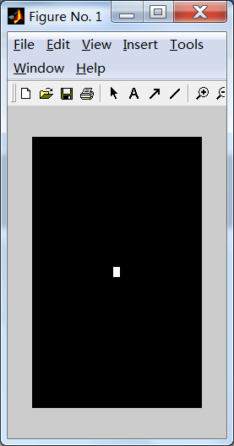
[min(min(img)), max(max(img))] #得到[0, 255]
图1-4 BWBand(7,11)产生的图片
-2) 观察BWBand(7,11)产生的图片，回答：在256级灰度图中，纯黑、纯白分别对应的整数值是？

4.2 用摄像头抓取实验者自己的彩色图像，转换为灰度图像，然后在屏幕的8个区域中分别显示该图像的256、128、64、32、16、8、4、2色图像（参考图1-5），并存成磁盘文件，对比说明灰度分辨率对图像的影响；
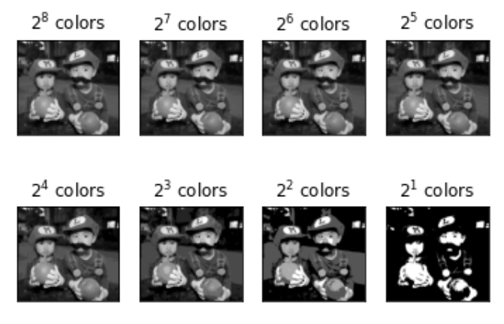
图1-5 灰度分辨率对图像的影响

4.3 用摄像头抓取实验者自己的彩色图像，转换为灰度图像，然后在屏幕的6个区域中分别显示该图像缩小为原图的1、1/2、1/4、1/8、1/16、1/32大小的图（参考图1-6），并存成磁盘文件，对比说明空间分辨率对图像的影响；
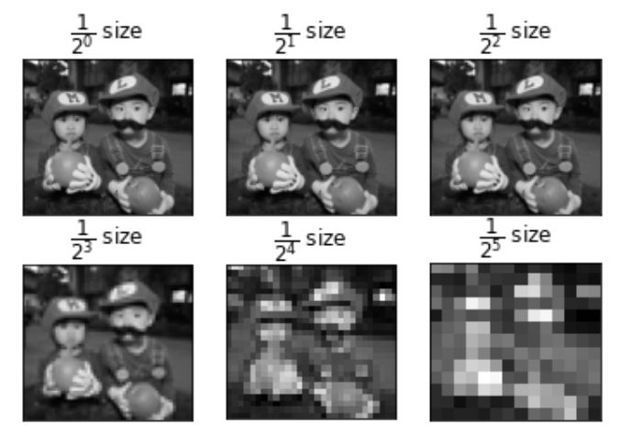
图1-6 空间分辨率对图像的影响

4.4 将通过摄像头采集的自己的彩色照片转换为灰度图像，a)绘制灰度图像的灰度直方图；b)对灰度图进行反转变换，再绘制其直方图，观察前后直方图的关系；c)对灰度图进行直方图均衡化，对比前后直方图。参考图1-7。
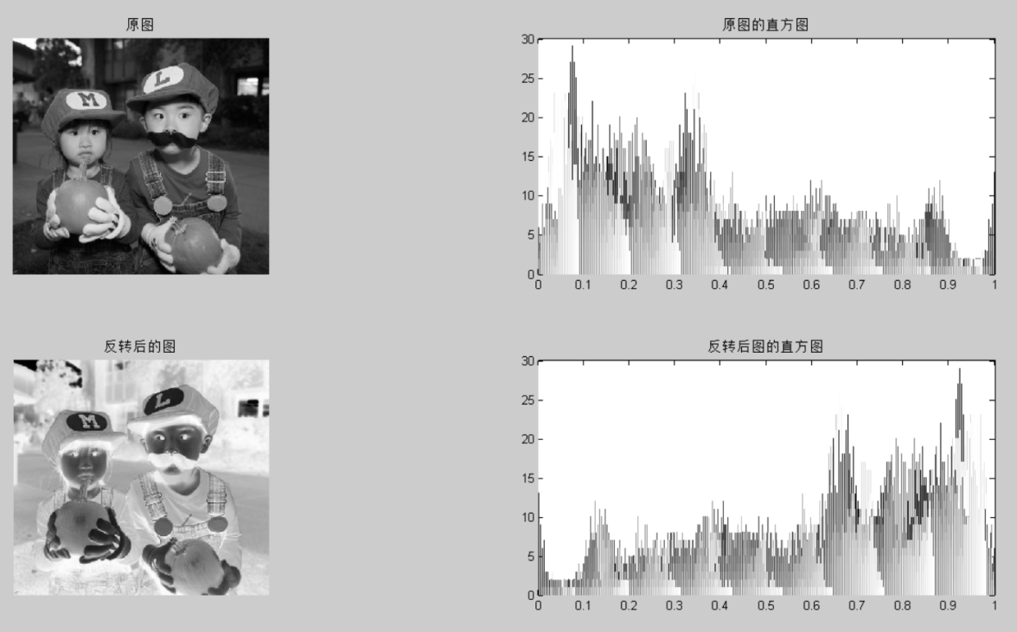

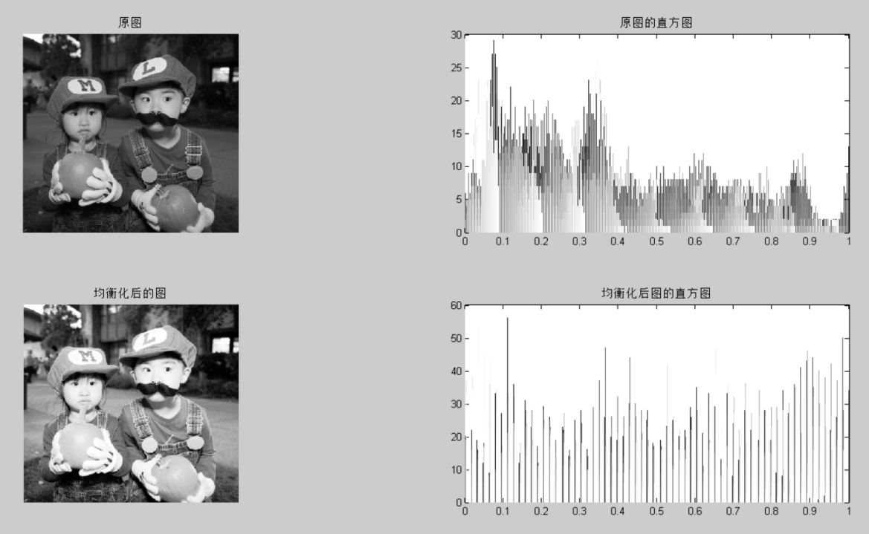
图1-7 反转变换及直方图
4.5 通过灰度的点运算实现灰度范围的压缩或者扩张。
现在给定图片（dark.jpg）。请选择合适的对数函数(对数和反对数变换)或者幂律函数(n次幂和n次根变换)，对其增强。选择了特定函数种类之后，再选择函数参数，仿造以下的例子（图1-8）绘制处理结果，并明确使用文字给出最终的变换函数。
例如，观察图1-8可知，处理这个图片时，选择 s = T(r) = r^{4.0} 比较合适。
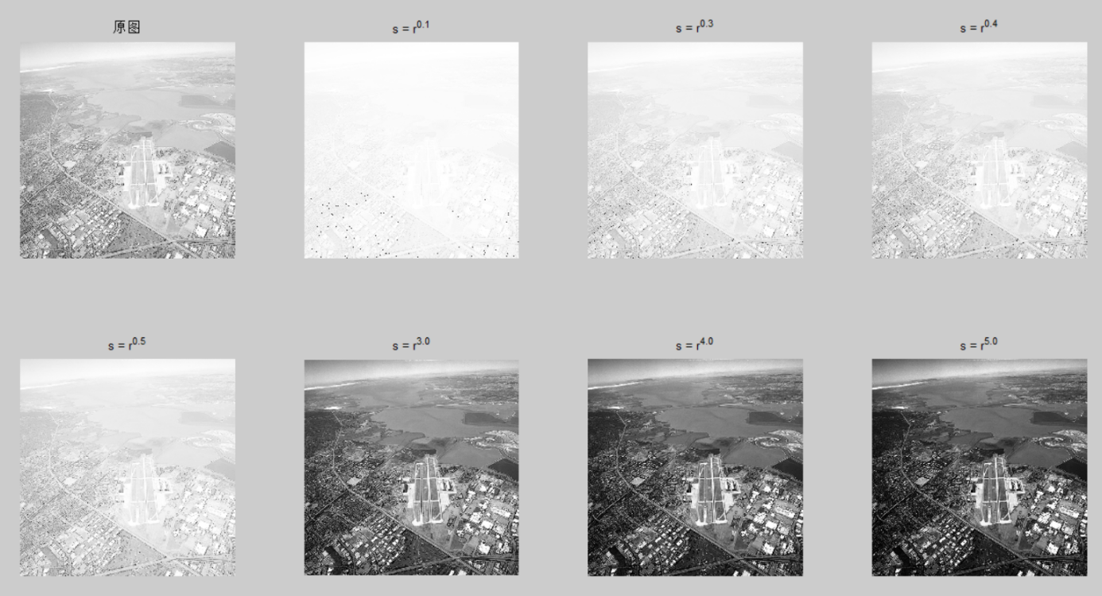
图1-8 通过灰度的点运算实现灰度范围的压缩或者扩张

4.6 仿照图1-9，对给定的图片（dark.jpg），比较上一题你选择的变换函数、直方图均衡化2种方法处理之后的效果。
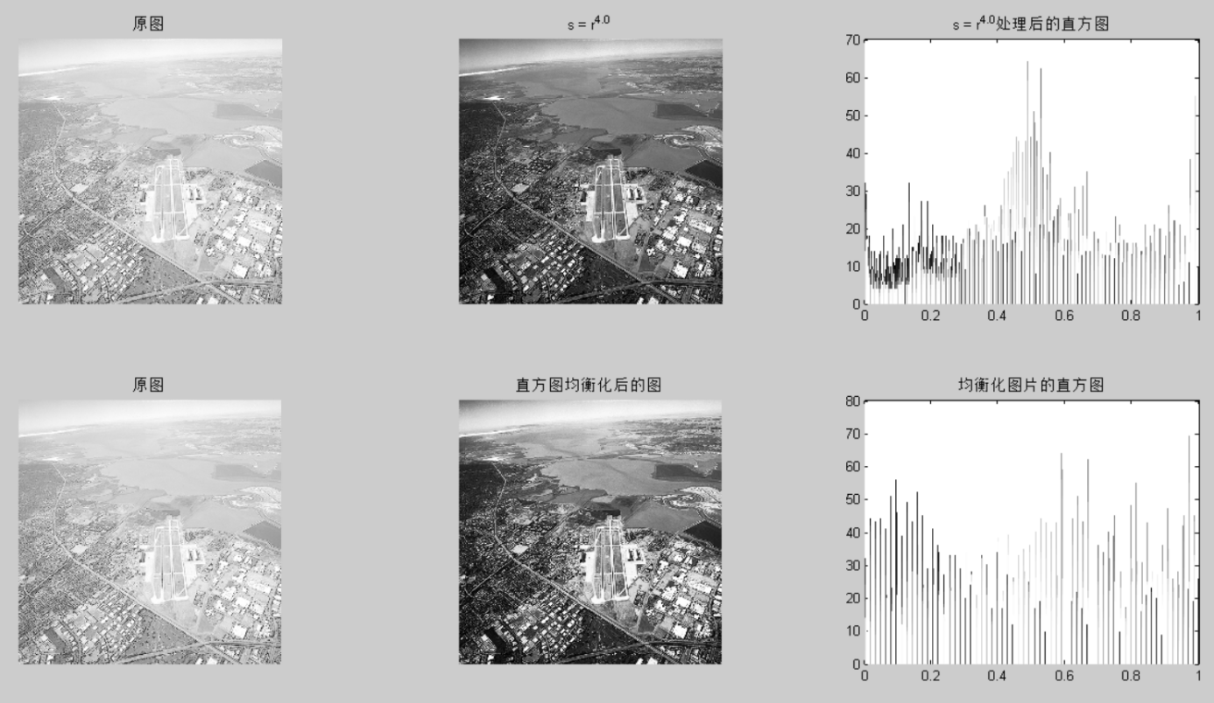
图1-9 比较灰度的点运算、直方图均衡化的效果

实验二 空域图像增强(设计性)

实验目的
- 熟悉多种噪声的特性，能对图像添加多种噪声
- 能通过卷积方式，实现空间域图像的滤波
- 能通过排序滤波，实现空间域图像的滤波
- 能区分图像中高频、低频分量对应的视觉分量

相关理论/原理
空间纹理信息反映图像中物体的位置、形状、大小等特征，而这些特征可以通过一定的物理模式来描述。例如，物体的边缘轮廓由于灰度值变化剧烈一般呈现高频率特征，而比较平滑的物体内部灰度值比较均匀则呈现低频率特征。对图像的高频增强称为高通滤波，它突出物体的边缘轮廓，从而起到锐化图像的作用，因此也可以称为锐化滤波器。从频率域的角度讲，它能减弱甚至消除图像的低频分量，保留高频分量。相应地，低通滤波(即平滑滤波器)则是指对图像的低频部分进行增强，它可以对图像证行平滑处理，一般用于图像的噪声消除。从频率域的角度讲，它可以减弱甚至消除图像的高频分量，而保留低频分量。
空域滤波器的实现是应用模板卷积方法对每一像元的邻域进行处理完成的，一般可分为线性和非线性两类。
1 采用线性滤波处理的基本步骤
- 将模板在图像中漫游移动，并将模板中心与每个像元依次重合；
- 将模板的各个系数 $w_{i}$ 与对应的像素 $s_{i}$ 一一相乘，并将所有结果相加(或进行其他四则运算)：
- 将(2)中的结果赋给图像中对应模板中心位置的像元，即 $r=\sum_{i=1}^{mn}{w_{i}s_{i}}$

2 采用非线性滤波处理的基本步骤
非线性空域滤波处理也是基于邻域处理，且掩模滑过一幅图像的机理一样。但是滤波结果不能直接用上述公式。例如中值滤波是非线性滤波器，可以有效地椒盐降低噪声。

边界处理可以有多种方式，比如：
(1) 限定掩模中心点的移动范围限制在距离图像边缘不小于 (n−1)/2
(2) 图像靠近边缘部分的像素带用部分滤波掩模来处理
(3) 图像边缘以外再补上若干行、列灰度为某值的像素点

3 平滑空间滤波
3.1 平滑线性滤波器
输出是包含在掩模邻域内像素的平均值，故也称均值滤波器，是一种低通滤波器。在新图像中，各像素的值被模板内的均值代替，从而使较小的物体与背景混合，减小了图像的尖锐变化；与掩模尺寸接近的图像细节，模糊程度高。之后利用阈值函数处理，更容易检测出较大的物体。
常见均值模板有 $W=\frac{1}{9}\left[\begin{matrix}1 & 1 & 1 \\ 1 & 1 & 1 \\ 1 & 1 & 1\end{matrix}\right]$、$W=\frac{1}{16}\left[\begin{matrix}1 & 2 & 1 \\ 2 & 4 & 2 \\ 1 & 2 & 1\end{matrix}\right]$ 等等。
3.2 统计排序滤波器
非线性，输出基于模板中排序后的像素。常用：中值滤波、最大值滤波、最小值滤波。中值滤波比均值滤波，更适合于去除椒盐噪声。
4 锐化空间滤波
突出图像细节或者增强被模糊了的细节
4.1 基础
一元函数的一阶微分公式为
一元函数的二阶微分公式为
$$\frac{∂^{2}y}{∂x^{2}}=f\left(x+1\right)+f(x-1)-2f(x)$$
一阶微分需满足：
（1）在平坦段（灰度不变区域），微分值为0
（2）灰度阶梯或斜坡的起始点处微分值非0
（3）沿着斜坡的微分值非0
一阶微分、二阶微分
（1）一阶微分通常产生较宽的边缘；
（2）二阶微分处理对细节（细线、孤立点）有强的响应；
（3）一阶微分对灰度阶梯有较强的响应；
（4）二阶微分对灰度级阶梯变化产生从正到负的双响应。

4.2 基于二阶微分的图像增强
拉普拉斯算子是最简单的各向同性二阶微分算子，其公式为：
$$∇^{2}f=\frac{∂^{2}f}{∂x^{2}}+\frac{∂^{2}f}{∂y^{2}} \\ =f(\text{x+1, y})\text{+}f(\text{x-1, y})\text{+}f(\text{x, y+1})\text{+}f(\text{x, y-1})\text{-4 }f(\text{x, y})$$
其模板为 $W=\left[\begin{matrix}0 & 1 & 0 \\ 1 & -4 & 1 \\ 0 & 1 & 0\end{matrix}\right]$，它具有 90°旋转各向同性。如果采用 $W=\left[\begin{matrix}1 & 1 & 1 \\ 1 & -8 & 1 \\ 1 & 1 & 1\end{matrix}\right]$ 则具有180°旋转各向同性
由于拉普拉斯算子处理之后得到的拉普拉斯图像只保留了图像中的高频部分，所以可以将拉普拉斯图像与原图像叠加，这样既保持算子锐化处理的效果，同时又保留了原图的背景信息。
$$g(x,y)=\left\{\begin{matrix}f(x,y)-∇^{2}f(x,y) & 若拉氏掩模中心系数为负数 \\ f(x,y)+∇^{2}f(x,y) & 若拉氏掩模中心系数为正数\end{matrix}\right.$$
4.3 基于一阶微分的图像增强
Soble算子是一种基于一阶微分/梯度的边缘增强算子，它有2个：$\left[\begin{matrix}-1 & -2 & -1 \\ 0 & 0 & 0 \\ 1 & 2 & 1\end{matrix}\right]$ 和 $\left[\begin{matrix}-1 & 0 & 1 \\ -2 & 0 & 2 \\ -1 & 0 & 1\end{matrix}\right]$

Matlab相关知识
1 g = imnoise(f, TYPE,…):向灰度图像中加入噪声.
f: 输入的灰度图像;
TYPE:噪声类型，取值为’gaussian’(高斯噪声), ’salt & pepper’(椒盐噪声), ’speckle’(斑点噪声)等等;
g: 噪声图像；
g = imnoise(f, 'gaussian', m, var)将均值m，方差为var的高斯噪声加到图像f上，默认值是均值m为0，方差var为0.01的噪声。
g = imnoise(f, 'localvar', V)将均值为0，局部方差为V的高斯噪声添加到图像f上，其中V是与f大小相同的一个数组，它包含了每一个点的理想方差值。
g = imnoise(f, 'localvar', image_intensity, var)将均值为0的高斯噪声添加到图像f中，其中噪声的局部方差var是图像f的亮度值的函数。参量image_intensity和var是大小相同的向量。
g = imnoise(f, 'salt & pepper', d)用椒盐噪声污染图像f，其中d是噪声密度（即包括噪声值的图像区域的百分比）。因此，大约有d*numel（f）个像素受到影响。默认的噪声密度为0.05。
g = imnoise(f, 'speckle', var)用方程g=f+n*f将斑点/乘性噪声添加到图像f上，其中n是均值为0，方差为var的均匀分布的随机噪声，var的默认值是0.04。
g = imnoise(f, 'poisson')将泊松噪声添加到数据中，为了遵守泊松统计，unit8和unit16类图像的亮度必须和光子的数量相符合。当每个像素的光子数量大于65535时，就要使用双精度图像。亮度值在0到1之间变化，并且对应于光子的数量除以10e12。

2 S=medfilt2(J): 对图像进行中值滤波.
J: 输入的噪声图像; S: 滤波后的图像;

3 C=conv2(A,B) : 计算矩阵A和B的卷积
A：矩阵变量，即为滤波前2D数字图像；
B：矩阵变量，离散的2D卷积函数；
C：矩阵变量，保存卷积后的2D数字图像。

4 一些综合示例
综合示例1：
I = imread('..\课件\database\Mario cosplay.jpg');
I = rgb2gray(I);
subplot(221)
imshow(I);
title( ' original image ' );

J = imnoise(I , 'gaussian', 0, 0.02);% 高斯噪声，均值0，方差0.02
subplot (222)
imshow( J);
title( 'Gaussian ' );

K = imnoise(I, 'Salt & pepper' ,0.03); % 椒盐噪声，密度0.03
subplot(223) ,imshow(K);
title( 'Salt & Pepper ' );

L= imnoise(I, 'poisson'); % 添加Poisson噪声
subplot (224), imshow(L);
title( 'Poisson ' );
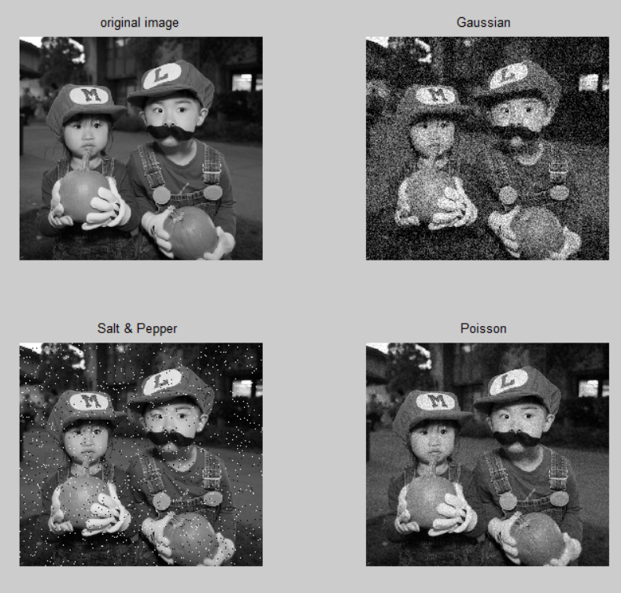
图2-1 图像添加几种噪声的效果

综合示例2：
InImg = imread(‘d:\DirName\demoImg_InPut.bmp’)
I = rgb2gray(InImg)
J1 = imnoise(I, ’gaussian’,0,0.01)
S = medfilt2(J1)
subplot(1，3，1)；imshow(I) : 显示滤波前的图像于屏幕第一块区域
subplot(1，3，2)；imshow(J1) : 显示滤波后的图像于屏幕第二块区域
subplot(1，3，3)；imshow(S) : 显示加噪前的图像于屏幕第三块区域

实验预习要求
1. 学习进行空域滤波时，滤波窗口如何作用在原始图像上；
2. 学习均值滤波、中值滤波、锐化滤波的有关知识；
3. 熟悉实验基本命令，思考综合设计程序的流程；
4. 思考以下问题
4. 1 为什么平滑空间滤波的模板系数的和为1？
4. 2 为什么所有系数和为0？
4. 3 中值滤波适合于什么噪声？
4. 4 为了突出图像中的边缘，可以怎么做？

实验内容
请注意，如果有需要对比的内容，为了便于比较，请画在一个figure里。

1 考察以下两个图（ex2_1.png和ex2_2.png），编写代码，回答以下问题
1.1 它们的直方图是否一样
1.2 使用 $W=\frac{1}{16}\left[\begin{matrix}1 & 2 & 1 \\ 2 & 4 & 2 \\ 1 & 2 & 1\end{matrix}\right]$ 分别对2幅图进行滤波，新图的直方图是否一样。此处约定，滤波时，原图外圈用0填充
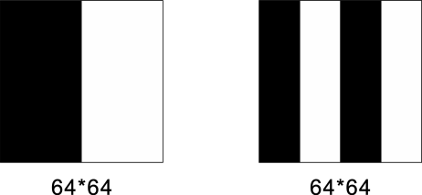
a) ex2_1.png b) ex2_2.png
图2-2 两张原始图

2 将摄像头采集的照片转换为灰度图像，对其分别加入椒盐噪声、高斯噪声、斑点噪声，然后用中值滤波、均值模板$W=\frac{1}{9}\left[\begin{matrix}1 & 1 & 1 \\ 1 & 1 & 1 \\ 1 & 1 & 1\end{matrix}\right]$ 、拉普拉斯模板 $W=\left[\begin{matrix}0 & 1 & 0 \\ 1 & -4 & 1 \\ 0 & 1 & 0\end{matrix}\right]$ 分别对其滤波，观察、对比结果，分析各模板的作用。

3 设计实验回答，Soble算子 $\left[\begin{matrix}-1 & -2 & -1 \\ 0 & 0 & 0 \\ 1 & 2 & 1\end{matrix}\right]$ 和 $\left[\begin{matrix}-1 & 0 & 1 \\ -2 & 0 & 2 \\ -1 & 0 & 1\end{matrix}\right]$ 各自适用于检测什么样的图像内容。

4 某工厂拍摄了它加工的光学玻璃镜片，照片为Fig0342(a)(contact_lens_original).tif。为了后续可以查找边缘上哪里有缺陷，首先需要做一些处理，得到只含有镜片轮廓的图（参考图2-3）。请绘制流程图，然后设计代码实现。
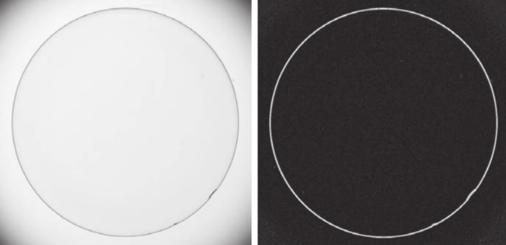
a) 原图 b)处理后
图2-3 获取镜片轮廓

实验三 频域图像增强(设计性)

实验目的
1 明白常用傅里叶变换性质在图像上的表现
2 熟悉Matlab等软件中与图像变换相关的傅里叶变换/卷积/滤波等基本命令;
3 熟练运用Matlab等软件中频域滤波命令及滤波器的设计。

相关理论/原理
使用离散傅里叶变换，可以将空域的数字图像变换到频域
$$F(u,v)=\frac{1}{MN}\sum_{x=0}^{M-1}{}\sum_{y=0}^{N-1}{}f(x,y)e^{-i2π(\frac{ux}{M}+\frac{vy}{N})}$$
$|F(u,v)|$ 称为 $F(u,v)$ 的功率谱；而 $ϕ(u,v)=\frac{real(F(u,v))}{imag(F(u,v))}$ 为相位谱，其中 $real(F(u,v))$ 为 $F(u,v)$的实部， $imag(F(u,v))$ 为 $F(u,v)$ 的虚部。 $F(u,v)$ 对应的逆变换为
$$f(x,y)=\sum_{u=0}^{M-1}{}\sum_{v=0}^{N-1}{}F(u,v)e^{i2π(\frac{ux}{M}+\frac{vy}{N})}$$
$F(u,v)$ 和 $f(x,y)$ 构成了一对傅里叶变换对。
空域内如果使用模板 $h(x,y)$ 对图像 $f(x,y)$ 进行滤波，那么执行的是卷积操作：
$$g(x,y)=f(x,y)⋆h(x,y)=\sum_{m=-∞}^{∞}{}\sum_{n=-∞}^{∞}{}f(m,n)h(x-m,y-n)$$
在频域内，滤波操作可以使用卷积定理（Convolution Theorem）转换为对频域图像 $F(u,v)$ 与滤波器模板 $H(u,v)$ 的乘积，即：
$$G(u,v)=H(u,v)F(u,v)$$
需要注意的是，无论空域滤波、频域滤波，都要注意边缘外的点的处理。

Matlab相关知识

1 imrotate函数是MATLAB中用于图像旋转的函数。以下是使用imrotate函数的语法：

B = imrotate(A, angle)

B = imrotate(A, angle, method)

B = imrotate(A, angle, method, 'crop')

其中，A是输入图像，angle是旋转角度。method是旋转算法，包括 'nearest'、'bilinear'、'bicubic'和'box'等。'crop'参数表示是否裁剪输出图像。

例如，要将图像A顺时针旋转45度，可以使用以下代码：

B = imrotate(A, 45);

如果要使用双线性插值方法旋转图像，则可以使用以下代码：

B = imrotate(A, 45, 'bilinear');

如果要裁剪输出图像，则可以使用以下代码：

B = imrotate(A, 45, 'bilinear', 'crop');

2 傅里叶变换
F = fft2(I): 2D傅里叶正变换
I: 矩阵变量，保存输入的灰度图像;
F: 矩阵变量，保存傅里叶正变换结果

Pha = angle(F): 计算相位谱
F: 矩阵变量，保存傅里叶正变换结果;
Pha: 矩阵变量，保存傅里叶正变换相位分量

R = abs(F): 计算功率谱
F: 矩阵变量，保存傅里叶正变换结果;
R: 矩阵变量，保存傅里叶正变换功率分量

F1 = real(F): 获得傅里叶变换实部分量
F: 矩阵变量，保存傅里叶正变换结果;
F1: 矩阵变量，保存傅里叶正变换实部分量

F2 = imag(F): 获得傅里叶变换虚部分量
F: 矩阵变量，保存傅里叶正变换结果;
F2: 矩阵变量，保存傅里叶正变换虚部分量

F3 = fftshift(F): 移动傅里叶频谱中心至零频率。将频域的零频分量（即直流分量）移动到频谱的中心位置，同时将高频和低频部分互换位置。这个操作通常用于频谱的可视化或者对频域滤波器进行设计。
F: 矩阵变量，保存傅里叶正变换结果；
F3： 移动后的结果

I = ifft2(F): 2D傅里叶逆变换
I: 矩阵变量，保存傅里叶逆变换结果;
F: 矩阵变量，保存傅里叶正变换结果；

3 滤波
Y = imfilter(H, X) : 实施数字图像滤波
H：矩阵变量，表示生成的2D滤波器；
X：矩阵变量，保存待滤波的2D数字图像；
Y：矩阵变量，保存滤波后的2D数字图像；

其中H可以通过定义实现。部分特殊的H可以使用下面的函数实现
H = fspecial(type, var): 生成预定义的2D滤波器
Type：预定义的滤波器类型，取值为：'average' （均值滤波器）、'disk' （圆均值滤波器）、'gaussian' （高斯滤波器）、'laplacian' （拉普拉斯滤波器）、'log' （高斯－拉普拉斯滤波器）、'prewitt'、'sobel' （边缘增强滤波器）；
Var：可选滤波器参数
H: 矩阵变量，保存离散的数字滤波器；

4带通滤波器可自行实现，或者参考以下程序实现：
[f1 f2] = freqspace([30 40],’meshgrid’) //产生等间隔采样的频率响应
R = sqrt(f1.^2+ f2.^2) //计算功率谱
HD = ones([30 40]);
HD((R<0.1) | (R>0.5))=0; //产生理想的带通滤波器，频率带宽[0.1 0.5]
Win = fspecial('gaussian',[30 40],2) //采用高斯函数生成同样大小的窗函数
Win = win. /max(win(:)) //窗口函数归一化
H = fwind2(HD,win) //利用窗口函数产生实际的带通滤波器

5 一些综合示例
综合示例1：
InImg = imread(‘d:\DirName\demoImg_InPut.bmp’)
I = rgb2gray(InImg)
F1 = fft2(I) //傅里叶正变换
f1 = ifft2(F1) //傅里叶逆变换
I1 = abs(f1)
I1 = mat2gray(I1)
subplot(1，2，1)；imshow(I) : //显示灰度图像
subplot(1，2，2)；imshow(I1) : //显示傅里叶正逆变换后图像
Pha = angle(F1) //计算相位谱
Pha1 = mat2gray(Pha) //将相位谱转换为灰度图像
F = fftshift(f1) //移动傅里叶频谱中心至零频率
R = abs(F) //计算功率谱
R1 = mat2gray(R) //将功率谱转换为灰度图像
imshow(R1) //灰度级相差太大,仅显示为中心亮点
R1 = log(R) //利用log函数对灰度级数进行非线性压缩
R1 = mat2gray(R1)
subplot(1，3，1)；imshow(I) : //显示灰度图像
subplot(1，3，2)；imshow(R1) : //显示功率谱图像
subplot(1，3，3)；imshow(Pha1) : //显示相位谱图像
I2 = ifft2(exp(j*Pha)) //仅由相位信息进行逆傅里叶变换重建图像
I2 = abs(I2)
I2 = mat2gray(I2)
I1 = ifft2(R) //仅由功率信息进行逆傅里叶变换重建图像
I1 = abs(I1)
I1 = mat2gray(I1)
subplot(1，3，1)；imshow(I) : //显示灰度图像
subplot(1，3，2)；imshow(I1) : //显示功率谱重构图像
subplot(1，3，3)；imshow(I2) : //显示相位谱重构图像

综合示例2：
InImg = imread(‘d:\DirName\demoImg_InPut.bmp’)
I = rgb2gray(InImg)
J1 = imnoise(I, ’gaussian’)
H = fspecial('average',[5 5]);
Blurred1 = imfilter (H,J1);
H = fspecial('gaussian',[5 5]);
Blurred2 = imfilter (J1, H);
subplot(1，3，1)；imshow(J1) : 显示噪声图像
subplot(1，3，2)；imshow(Blurred1) : 显示均值滤波图像
subplot(1，3，3)；imshow(Blurred2) : 显示高斯滤波图像

实验预习要求
1 学习傅里叶变换、频域滤波的有关知识；熟悉实验基本命令，思考综合设计程序的流程。
2 思考以下问题

2.1 图像的功率谱有什么特点？

2.2 图像频谱的零频在图像的什么位置？

2.3 滤波器窗口越大对滤波效果有什么影响？

实验内容
熟悉以上图像处理原理、Matlab命令，完成以下综合设计程序，将你的思路、代码、输出图片截图、分析和讨论写入实验报告中。
请注意，如果有需要对比的内容，为了便于比较，请画在一个figure里。

1 使用实验1的BWBand函数，设计实验代码完成如下内容，并说明对应的数学原理：（20分）
1）为什么绘制功率谱时，通常不直接绘制 $|F(u,v)|$ ，而是绘制 $log(|F(u,v)|+1)$ ；
2）使用fftshift之后的功率谱具有什么特性。

2 使用实验1的BWBand函数，设计实验代码完成如下内容，并说明对应的数学原理：（20分）
1）比较BWBand(21, 31)和BWBand(21, 61)的功率谱的图像；
2）将图像BWBand(21, 31)旋转30°，比较它的功率谱和BWBand(21, 31)的功率谱的图像。

3 使用自己的照片，设计实验代码，回答在使用功率谱、相位谱复原空域图像时， （20分）
1）哪一个对视觉效果起支配性作用？
2）使用傅氏变换的相位谱phase复原图像时，I2 = ifft2(phase)得到什么？

4 使用Fig0333(a)(test_pattern_blurring_orig).png，加入椒盐噪声，然后利用高斯低通滤波器设计实验，说明截止频率对滤波效果的影响。 （20分）
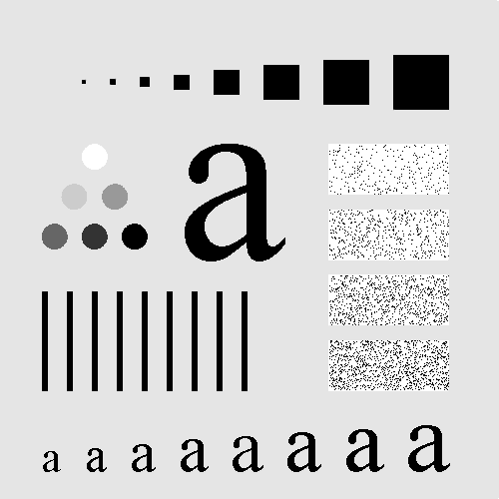
图3.1 测试用Fig0333(a)(test_pattern_blurring_orig).png

5 如图3.2，图像 Fig0464(a)(car_75DPI_Moire).tif 含有周期性噪声，所以在它的功率谱上可以看到几个亮点。逐步去除功率谱中的亮点对应的频率分量时，图像中的周期噪声会渐渐减少（如图3.3）。编程实现以下几个不同的阶段目标： （选做，20分）
- 代码中写死对应频率，实现图3.3的滤波效果；
- 用户使用鼠标选择对应频率，实现图3.3的滤波效果；
- 程序自动选择对应频率，实现图3.3的滤波效果；
- 同时去除位于图像边缘的周期性噪声
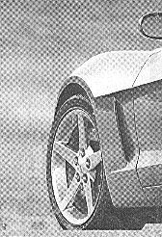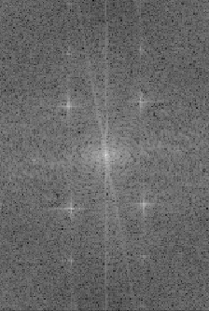
图3.2 测试用图含有周期噪声
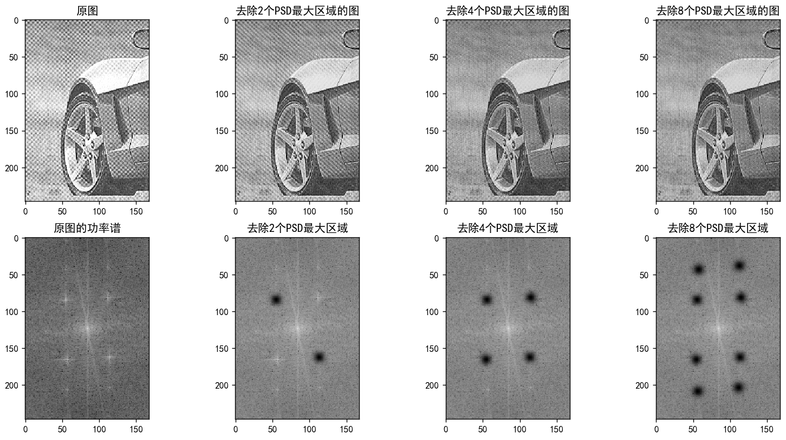
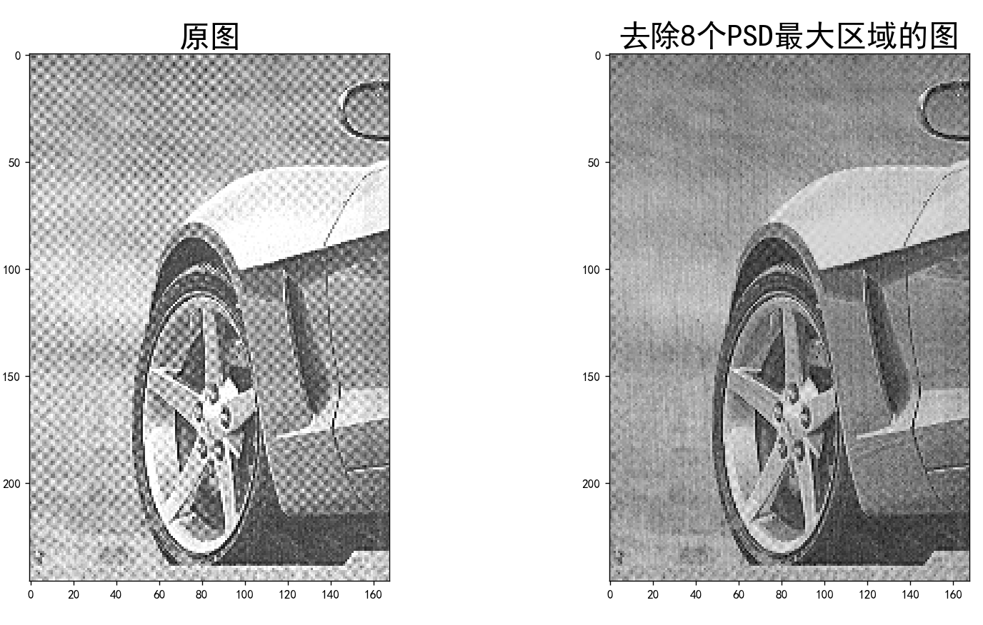
图3.3去除噪声对应的频率分量，图像中的周期噪声会减少

实验四 形态学图像处理(设计性)

实验目的
1 明白常用形态学处理在图像上的表现；
2 熟悉Matlab等软件中与二值图像形态学相关的基本命令；
3 熟练运用Matlab等软件编程实现二值图像形态学处理。

相关理论/原理
形态学图像处理基于集合的观点，对图像进行操作。基础操作为腐蚀、膨胀。在此基础上可以进行开、闭、提取骨架、提取轮廓等等操作。

1 反射
集合B的反射，表示为，定义为:
即关于原点对称。

2 平移
集合A平移到点z=(z1, z2)，表示为(A)_{z}，定义为

3 膨胀
若A和B是Z²中的集合，则A被B膨胀（B对A膨胀）定义为：
=
以得到B的相对于它自身原点的反射，并且由z对反射进行位移为基础的。A被B膨胀是所有位移z的集合，这样和A至少有一个元素是重叠的。上式可以重写为

4 腐蚀
使用B对A进行腐蚀（erosion），用$A⊖B$ 表示，定义为:
$$A⊖B=\{z|(\overset{^}{B})_{z}⊆A\}$$
即使用B对A进行腐蚀是所有B中包含于A中的点z的集合用z平移。

Matlab相关知识
Matlab里有2组形态学相关函数：
一组适用于二值图像、灰度图像，函数名以im开头，可以指定使用的结构元素。
另一个只适用于二值图像，使用固定的结构元素$\left[\begin{matrix}1 & 1 & 1 \\ 1 & 1 & 1 \\ 1 & 1 & 1\end{matrix}\right]$ 处理。

1 创建结构元素、进行形态学计算
1.1 创建结构元素
strel用于生成各种形状的结构元素。strel 函数的函数形式为：
SE = strel('shape', parameters)
其中，shape 是结构元素的形状，可以有多种形式，例如：

'square'：正方形
'rectangle'：矩形
'diamond'：菱形
'disk'：圆形

以下创建各种结构元素
sel = strel('square',11) %结构元素为边长11的正方形
se2 = strel('line',10,45) %倾角为45度长为10的线性结构
se3 = strel('disk',15) %半径为15的圆盘
se4 = strel('ball',15,5) %半径为15高为5的球形结构

1.2 进行形态学计算
imdilate 函数：用于对图像进行膨胀操作。它的函数形式为 BW2 = imdilate(BW, SE)
imerode 函数：用于对图像进行腐蚀操作。它的函数形式为 BW2 = imerode(BW, SE)

imopen 函数：用于对图像进行开操作。它的函数形式为 BW2 = imopen(BW, SE)
imclose 函数，用于对图像进行闭操作。它的函数形式为 BW2 = imclose(BW, SE)

imtophat 函数，用于对对图像进行顶帽。它的函数形式为 BW2 = imtophat(BW, SE)
imbothat 函数，用于对对图像进行底帽。它的函数形式为 BW2 = imbothat(BW, SE)

其中，BW 是二值图像，SE 是结构元素。

2 使用固定结构元素对二值图像进行形态学处理
语法格式：
BW2 = bwmorph(BW, operation)
operation是一个字符串，用于指定进行的形态学处理类型，operation可以为以下值：
'bothat'：进行“bottom hat”形态学运算，即返回源图像减去闭运算的图像；
'branchpoints'：找到骨架中的分支点；
'bridge'：进行像素连接操作；
'clean'：去除图像中孤立的亮点，比如， 一个像素点， 像素值为1，其周围像素的像素值全为0，则这个孤立的亮点将被去除；
'close'：进行形态学闭运算（即先腐蚀后膨胀）；
'diag'： 采用对角线填充， 去除八邻域的背景；
'dilate'： 使用结构元素ones(3)对图像进行膨胀运算；
'endpoints'：找到骨架中的结束点；
'erode'：使用结构元素ones(3)对图像进行腐蚀运算；
'fill'：填充孤立的黑点， 比如3*3的矩阵， 除了中间元素为0外，其余元素全部为1，则这个0将被填充为1；
'hbreak'：断开图像中的H型连接；
'majority'：如果一个像素的8邻域中有等于或超过5个像素点的像素值为1， 则将该点像素值置1；
'open'：进行形态学开运算（即先膨胀后腐蚀）；
'remove'：如果一个像素点的4邻域都为1， 则该像素点将被置0；该选项将导致边界像素上的1被保留下来；
'skel'：在这里n = Inf，骨架提取但保持图像中物体不发生断裂；不改变图像欧拉数；
'spur'：去除小的分支, 或引用电学术语“毛刺”；
'thicken'：在这里n = Inf， 通过在边界上添加像素达到加粗物体轮廓的目的；
'thin'：在这里n = Inf，进行细化操作；
'tophat'：进行“top hat”形态学运算， 返回源图像减去开运算的图像；

或者
BW2 = bwmorph(BW,operation,n)
对二值图像进行n次指定的形态学处理。n可以是Inf（无穷大），这意味着将一直对该图像做同样的形态学处理直到图像不再发生变化。

3 更多代码示例
示例1
se = strel('ball",8,8);%设定直径为8的球形结构元素
I2 = imdilate(I,se);%膨胀函数，I:原图像，se:结构元素，l2:输出图像

示例2
se = strel('ball',8,8);%设定球形结构元素
I2 = imerode(L,se);%腐蚀函数

示例3
%开启闭合函数说明:
se = strel('disk',5,4);%先生成圆形结构元素
I1 = imopen(l,se); %开启操作l:原图像，se:结构元素，I1:输出图像
12 = imclose(l,se); %闭合操作

示例4
对图像进行一次或多次细化，直到仅剩一个元素

I = imread(' Hello World. bmp'); I=I(:,:,1);
subplot(221); imshow(L); title('原图像');
I1 = bwmorph(L,'thin',1); %细化1次，'thin'为细化处理，将thin 改为skel可以提取骨架
subplot(222); imshow(I1); title('细化1次的结果);
12 = bwmorph(I 'thin',inf);%细化到目标只有一个元素
subplot(223); imshow(12); title('细化到只有一个元素);

实验预习要求
1. 学习二值图像形态学处理的有关知识；
2. 熟悉实验基本命令，思考综合设计程序的流程；
3. 思考以下问题：膨胀、腐蚀、开、闭，在视觉上的表现。

实验内容
熟悉以上图像处理原理、Matlab命令，完成以下综合设计程序，将你的思路、代码、输出图片截图、分析和讨论写入实验报告中。

1 设计实验，回答
- 膨胀运算究竟是膨胀了图像中什么样部分，是高频、低频、亮像素、暗像素，还是别的什么？
- 腐蚀运算究竟是腐蚀了图像中什么样部分，是高频、低频、亮像素、暗像素，还是别的什么？

2 设计实验，回答：同样形式的结构元素（例如，全1的方阵），但是大小不同
- 膨胀运算效果有什么不同
- 腐蚀运算效果有什么不同

3 设计实验，回答：同样形式的结构元素（例如，全1的方阵），但是大小不同
- 开运算效果有什么不同
- 闭运算效果有什么不同

4 设计实验，仅使用腐蚀、膨胀，提取“实验二 空域图像处理”提供的光学玻璃镜片照片Fig0342(a)(contact_lens_original).tif中的轮廓（参考图4-1）。
a) 原图 b)处理后
图4-1 获取镜片轮廓

5 “细化”、“骨骼化”，是同一个操作嘛？如果不是，有什么不同？设计实验，证明你的观点

